LabMedSys

Módulo Garantia da Qualidade
Cadastro Autoinspeção e Auditoria: Fluxos
Versão 1.0

Histórico de Revisão e Envolvidos

Nome | Função | Contato
Rogério
Lúcia
Balocco
Cláudio

Data | Versão | Descrição | Autor
23/10/2026 | 1.0 | Rascunho: legado, a partir do código | André Nardacci

- ACRÔNIMOS E ABREVIAÇÕES

Sigla | Termo Original | Tradução / Significado
ANVISA | Agência Nacional de Vigilância Sanitária | Agência reguladora sanitária brasileira
BPF | Boas Práticas de Fabricação | Conjunto de requisitos para garantir qualidade e segurança dos medicamentos
GMP | Good Manufacturing Practices | Boas Práticas de Fabricação
SGQ | Sistema de Gestão da Qualidade | Sistema de gestão da qualidade farmacêutica
CAPA | Corrective and Preventive Action | Ação Corretiva e Preventiva
RNC | Relatório de Não Conformidade | Registro formal de desvios ou não conformidades
POP | Procedimento Operacional Padrão | Documento que descreve a execução padronizada de atividades
RDC | Resolução da Diretoria Colegiada | Norma regulatória emitida pela ANVISA
PIC/S | Pharmaceutical Inspection Co-operation Scheme | Esquema de Cooperação em Inspeção Farmacêutica
CSV | Computerized System Validation | Validação de Sistemas Computadorizados
URS | User Requirements Specification | Especificação de Requisitos do Usuário
ERU | Especificação de Requisitos do Usuário | Documento contendo os requisitos do negócio e dos usuários
FS | Functional Specification | Especificação Funcional
IQ | Installation Qualification | Qualificação de Instalação
OQ | Operational Qualification | Qualificação Operacional
PQ | Performance Qualification | Qualificação de Desempenho
QI | Qualificação de Instalação | Evidência de que a instalação foi executada conforme especificação
QO | Qualificação de Operação | Evidência de que o sistema opera conforme especificado
QD | Qualificação de Desempenho | Evidência de que o sistema mantém desempenho consistente
PMV | Plano Mestre de Validação | Documento que define a estratégia global de validação
SNCM | Sistema Nacional de Controle de Medicamentos | Sistema brasileiro de rastreabilidade de medicamentos
IUM | Identificador Único de Medicamento | Código único utilizado na serialização de medicamentos
XML | Extensible Markup Language | Linguagem de marcação extensível para troca de dados
FDA | Food and Drug Administration | Agência reguladora de alimentos e medicamentos dos Estados Unidos
OMS | Organização Mundial da Saúde | Organização Mundial da Saúde
WHO | World Health Organization | Organização Mundial da Saúde
ALCOA+ | Attributable, Legible, Contemporaneous, Original, Accurate (+ Complete, Consistent, Enduring, Available) | Princípios de Integridade de Dados
GxP | Good Practices | Conjunto de Boas Práticas aplicáveis ao ambiente regulado
ICH | International Council for Harmonisation | Conselho Internacional para Harmonização de Requisitos Técnicos
QMS | Quality Management System | Sistema de Gestão da Qualidade
QA | Quality Assurance | Garantia da Qualidade
QC | Quality Control | Controle da Qualidade
SLA | Service Level Agreement | Acordo de Nível de Serviço
Audit Trail | Audit Trail | Trilha de Auditoria
GAMP | Good Automated Manufacturing Practice | Guia internacional de validação de sistemas computadorizados (categorias de software)
RN | Regra de Negócio | Regra que o sistema deve cumprir, identificada como RN-PRI-nnn
RF / RNF | Requisito Funcional / Não Funcional | O que a nova versão deve fazer / como deve fazer (segurança, auditoria, desempenho)
CT | Caso de Teste | Teste com passos e resultado esperado, identificado como CT-PRI-nnn
DV | Desvio | Diferença entre o resultado esperado e o obtido nos testes, identificado como DV-PRI-nnn
SEG | Achado de Segurança | Fragilidade de segurança encontrada no código, identificada como SEG-PRI-nn
SSO | Single Sign-On | Login único: um acesso vale para todos os módulos
DBA | Database Administrator | Administrador do banco de dados
LGPD | Lei Geral de Proteção de Dados | Lei nº 13.709/2018, sobre dados pessoais

- FLUXO DA TELA

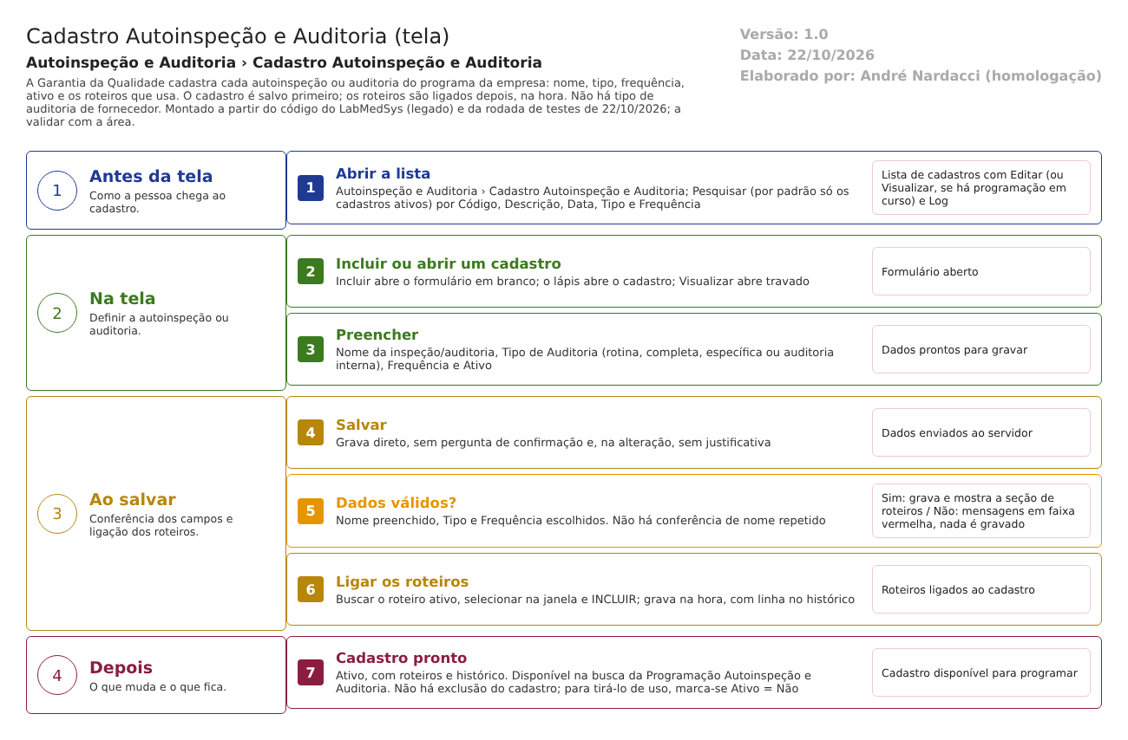
Figura 1 – Fluxograma da tela
Fluxograma no arquivo 03-cadastro-autoinspecao-e-auditoria.fluxo.json, em 4 fases. Etapas, na mesma ordem do arquivo:
- Etapa 1. Abrir a lista: Autoinspeção e Auditoria › Cadastro Autoinspeção e Auditoria; pesquisar (por padrão, só os ativos) (Antes da tela).
- Etapa 2. Incluir ou abrir um cadastro: Incluir, o lápis ou Visualizar (se há programação em curso) (Na tela).
- Etapa 3. Preencher: nome, tipo, frequência e ativo (Na tela).
- Etapa 4. Salvar: grava direto, sem confirmação (Ao salvar).
- Etapa 5. Dados válidos? (decisão): nome preenchido, tipo e frequência escolhidos. Sim: grava e a tela mostra a seção de roteiros. Não: mensagens em faixa vermelha, nada é gravado (Ao salvar).
- Etapa 6. Ligar os roteiros: Buscar, selecionar na janela e INCLUIR; grava na hora, com linha no histórico (Depois).
- Etapa 7. Cadastro pronto: ativo, com roteiros; disponível na Programação (Depois).
Saídas alternativas: Voltar sai sem gravar. Excluir roteiro desliga o roteiro do cadastro na hora. Não há exclusão do cadastro.
- SITUAÇÕES E HISTÓRICO

Situações
- O cadastro não tem situação de fluxo. Tem duas marcas: Ativo (Sim ou Não) e excluído (lixeira). A coluna de situação existe no banco, mas esta tela não a preenche (TBL_INSPECAO_AUDITORIA_QUALIDADE.sql:11).
- Entrada: não há. Saída: não há. A tela não exclui cadastros (RN-GQ-A03-014).
- O que decide se o cadastro abre para edição ou só para consulta é a existência de programação Em Curso (RN-GQ-A03-013).
O que grava na trilha de auditoria (histórico)
- Inclusão: entrada "inclusão" com os dados do cadastro (RepositoryBase.cs:33-46 e 133-146).
- Alteração: um registro por campo alterado, com valor antigo, valor novo, usuário e data, mas com a justificativa vazia (AutoInspecaoAuditoriaController.cs:213; RepositoryBase.cs:100-108).
- Ligar ou desligar roteiro: linha manual "Inclusão do Roteiro - <título>" ou "Exclusão do Roteiro - <título>", com justificativa vazia (AutoInspecaoAuditoriaController.cs:285-311 e 342-361).
- O ícone Log da lista abre esse histórico (AutoInspecaoAuditoriaIndex.js:50-52).
O que não grava
- Motivo da alteração do cadastro: nunca é pedido (RN-GQ-A03-011).
- O histórico não foi aberto em nenhum teste desta tela em 22/10/2026; as linhas acima vêm do código.
- DADOS

Tabelas do banco
Tabela | Colunas principais | Chaves e ligações | Fonte
TBL_INSPECAO_AUDITORIA_QUALIDADE | CODIGO, NOME, TIPO_AUDITORIA, TIPO_FREQUENCIA, OBSERVACAO, JUSTIFICATIVA_REGISTRO_RESULTADO, SITUACAO, ATIVO, LIXEIRA, datas e usuários | Chave ID_INSPECAO_AUDITORIA_QUALIDADE; não há índice único em CODIGO nem em NOME | TBL_INSPECAO_AUDITORIA_QUALIDADE.sql:2-19; AutoInspecaoAuditoriaQualidadeConfiguration.cs:15-33
TBL_ROTEIRO_AUDITORIA_QUALIDADE | Ligação entre o cadastro e cada roteiro, com ATIVO e LIXEIRA | ID_INSPECAO_AUDITORIA_QUALIDADE e ID_ROTEIRO | TBL_ROTEIRO_AUDITORIA_QUALIDADE.sql:2-16; RoteiroAutoinspecaoAuditoriaConfiguration.cs:14-28
TBL_AUTO_INSPECAO_AUDITORIA_QUALIDADE_PROGRAMCAO | Ligação entre o cadastro e as programações (nome escrito assim no banco) | Usada para a regra de consulta e pela Programação | AutoInspecaoAuditoriaQualidadeConfiguration.cs:39-43
TBL_LOG_ALTERACAO_GQ e itens | Objeto, campo, valor antigo, valor novo, usuário, data | O projeto de banco traz TBL_LOG_ALTERACAO, nome diferente do usado no código; a confirmar com o DBA (RN-GQ-005) | LogAlteracaoConfiguration.cs:16

O projeto de banco traz duas cópias das definições de tabela (pastas Tables e dbo/Tables); qual vale no ambiente deve ser confirmado com o DBA (levantamento/tabelas-automatico.md).
Leituras e gravações em outros módulos
Nenhuma além do nome do usuário conectado, que vem da sessão do Principal (AutoInspecaoAuditoriaController.cs:122). A tela não lê nem grava em Produção, Estoque, Controle de Documentos nem Assuntos Regulatórios. Dentro da GQ, lê e liga os roteiros do Cadastro de Roteiro.

